课程编号：07000131；07000150 北京理工大学2007-2008学年第二学期
高等数学课程期中考试试卷（B卷） 2008.4.18
学号 班级 姓名 成绩
一、填空题（每小题4分, 共24分）
1. 已知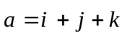, 又设是既垂直于又垂直于轴，且与轴正向夹角为锐角的单位向量，则 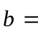________________.
2．曲线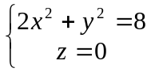 绕轴旋转一周所得旋转曲面的方程为__________________,
在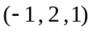点处的法向量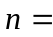___________________.
3. 设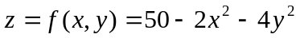. 已知在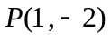点处沿方向的函数值减小最快，则的单位向量为 .
4．设有直线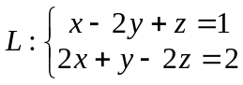和平面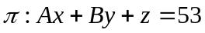，已知与垂直, 则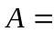________， 与的交点坐标为 ________________.
5. 设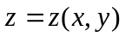是由方程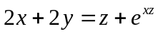 确定的可微的隐函数, 则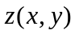在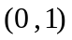点的一阶全微分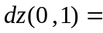____________________.
6．设是连续函数，将累次积分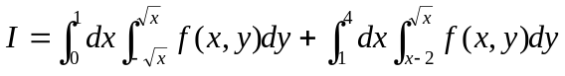交换积分次序后的累次积分形式为 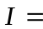
二、 (10分) 设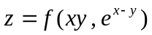, 其中有二阶连续偏导数, 求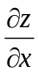, 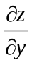, 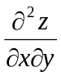.

三、(12分) 分别求曲线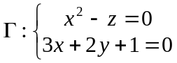上点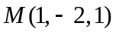处的法平面的方程和直线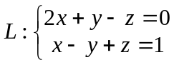的标准方程，并求直线与法平面的夹角.

四、(10分) 设是由方程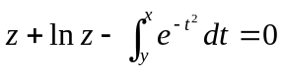确定的可微函数, 求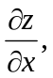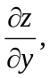.

五、(10分) 设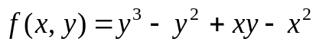. 求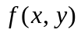的极值点和极值.

六、(12分) 设是由曲线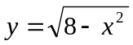与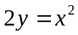所围成的区域在第一象限内的部分. 将二重积分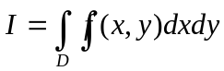写成极坐标系下的累次积分，并计算 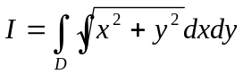.

七、(10分) 求柱面，平面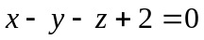与平面所围成立体的体积.

八、(12分) 求椭球面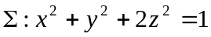上距离平面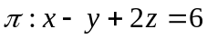最近和最远的点的坐标, 并写出椭球面在此两点处的切平面方程.

